

**DM14**

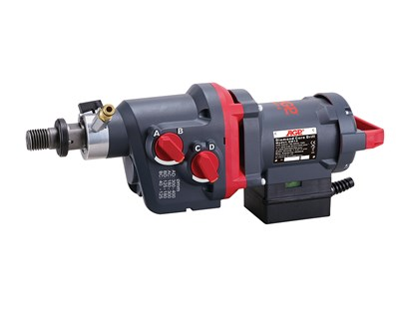

DM14  
4-gangen natte kernboormachine  
  
4-gangen voor een grote selectie diameters   
Aluminium behuizing voor betere koeling en duurzaamheid.  
LED-display om de boorprestaties te optimaliseren met waarschuwing voor overbelasting en oververhitting  
Motor uitgerust met elektronische overbelasting en thermische beveiliging  
Slow Start - automatische tikfunctie  
Ingebouwde horizontale en verticale waterpassen voor nauwkeurige uitlijning

model DM14  
Vermogen 3500 W  
Spanning, frequentie 220-240 V ~ 50-60 Hz  
Boorbereik tot Ø 400 mm  
Snelheid 1: 385/225  
Snelheid 2: 530/300  
Snelheid 3: 975/565  
Snelheid 4: 1340/780  
Spildraad 1 1/4 "UNC & 1/2" BSP  
Afmetingen (LxBxH) 550 x 155 x 210 mm  
Gewicht 13,5 kg